Técnicas de lógica de programação

Construção de um prédio ou uma casa, necessário uma planta baixa para faze-lo e então passamos para o projeto da edificação para posteriormente ter o planejamento da área responsável que determinara a viabilidade do projeto.

Todos seguem uma lógica.

Objetivo do Arquiteto é Preparar a planta baixa.

Objetivo o Engenheiro é preparar o projeto a partir da planta baixa.

E o planejamento definira as estratégias a partir do projeto definido pelo Engenheiro.

# Técnica linear

* Modelo tradicional
* Não tem vinculo
  + Estrutura hierárquica
  + Programação de computadores

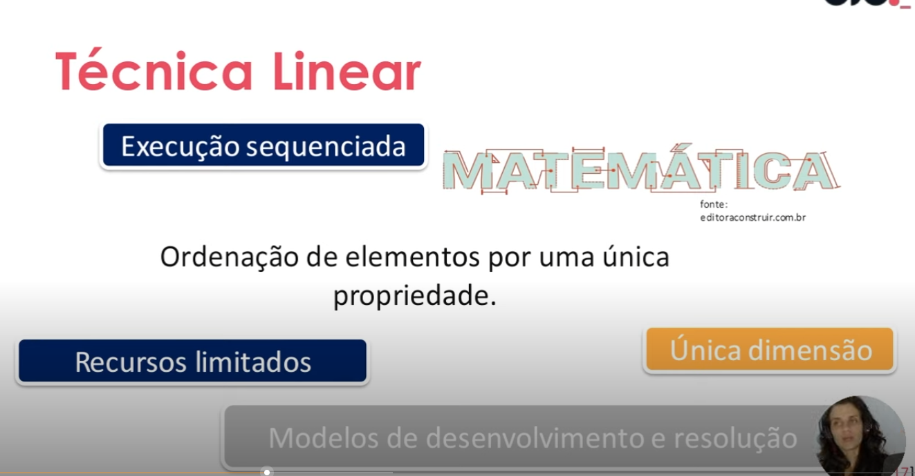

Exemplos:

Acordo e desço as escadas, preparo meu café, sigo para o jornal e tomo meu café lendo o jornal.

# Técnica Estruturada

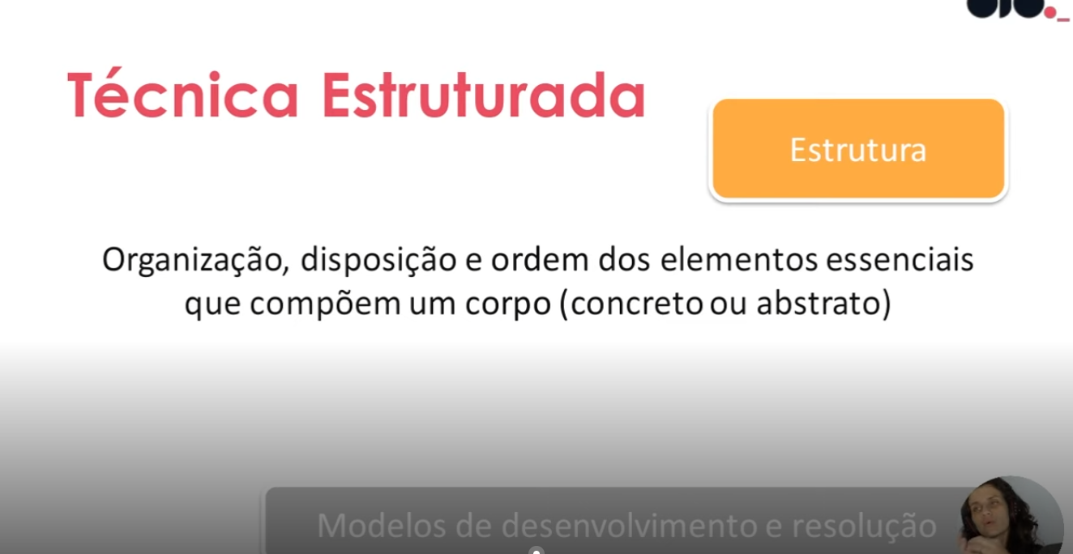

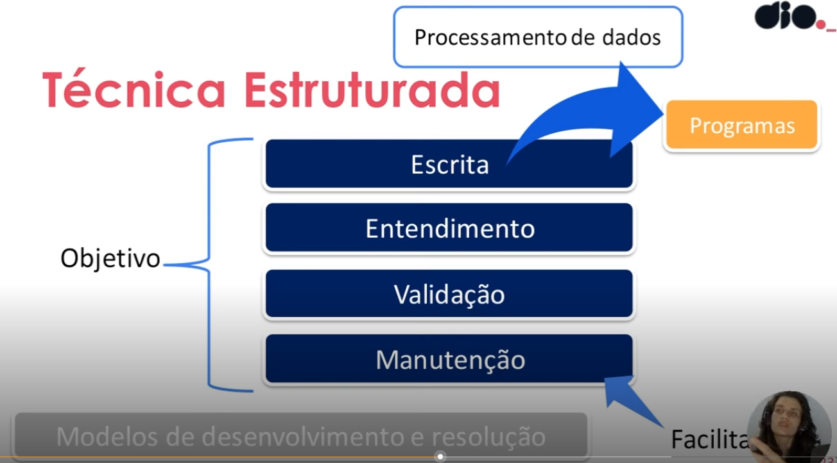

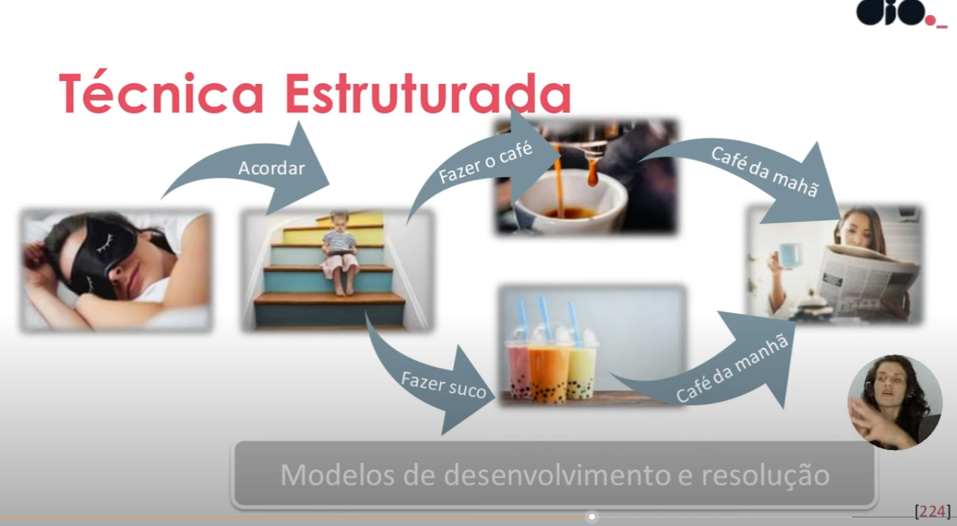

Não é uma técnica linear pois possui mais de um caminho.

# Técnica Modular

